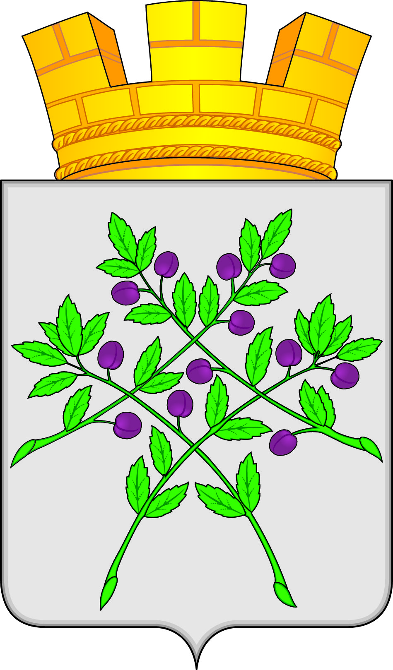
ПРОЕКТ

СОВЕТ ДЕПУТАТОВ
КРАСНОСЛОБОДСКОГО ГОРОДСКОГО ПОСЕЛЕНИЯ
КРАСНОСЛОБОДСКОГО МУНИЦИПАЛЬНОГО РАЙОНА
РЕСПУБЛИКИ МОРДОВИЯ ___________ СОЗЫВА

РЕШЕНИЕ

«____»___________ 2025 г. № ______
г. Краснослободск

О внесении изменений в Решение Совета депутатов Краснослободского городского поселения Краснослободского муниципального района Республики Мордовия от 04.08.2011г. № 19 «Об утверждении Положения об администрации Краснослободского городского поселения»

В соответствии с Федеральным законом от 06.10.2003 № 131-ФЗ «Об общих принципах организации местного самоуправления в Российской Федерации», со статьей 11.10 Земельного кодекса Российской Федерации, Федеральным законом от 27 июля 2010 г. № 210-ФЗ «Об организации предоставления государственных и муниципальных услуг», постановлением Правительства Российской Федерации от 07 июня 2022 г. № 1040 «О федеральной государственной географической информационной системе «Единая цифровая платформа «Национальная система пространственных данных»,

Совет депутатов Краснослободского городского поселения решил:

1. В решение Совета депутатов Краснослободского городского поселения Краснослободского муниципального района Республики Мордовия от 04.08.2011 г. № 19 «Об утверждении Положения об администрации Краснослободского городского поселения» внести следующее изменение:
- добавить пункт 4.7 следующего содержания: «4.7. Для обеспечения своих полномочий Администрация имеет право использовать автоматизированные информационные системы, предназначенные для оказания государственных и муниципальных услуг, а также федеральную государственную географическую информационную систему, обеспечивающую функционирование национальной системы пространственных данных»

Глава Краснослободского городского поселения
Краснослободского муниципального района
Республики Мордовия М.Н. Сивцова

